Конспект музыкального развлечения с детьми первой младшей группе «Магазин игрушек».

Цель:
- Создать у детей радостное настроение от пения песен, игр, танцев; получить эмоциональный отклик детей на музыкальное исполнительство.

Задачи:
1. Закрепить знания малышей о знакомых игрушках.
2. Способствовать формированию ритмичной ходьбы.
3. Развивать слуховое внимание, умение начинать и заканчивать движения под
музыку.
4. Побуждать детей самостоятельно или с небольшой помощью взрослого
договаривать слова, фразы во время чтения стихотворений.
5. Воспитывать у детей эмоциональный отклик на совместную деятельность.

Материал и оборудование: игрушки - мишка, кошка, зайка, лошадка, мячик, самолет, кукла, машинка, погремушки.

Использование современных образовательных технологий:

игровая, коммуникативная, технология А.Буренина, Т.Сауко «Топ-хлоп, малыши»

Интеграция с другими областями:
ОО «Коммуникация» - договаривание слов, фраз во время чтения стихотворений.
ОО « Познание» - рассматривание картинок и игрушек (пред.работа).
ОО «ЧХЛ» - чтение стихотворений А.Барто.
ОО «Музыка» - пение песни «Кошка» слова Н. Френкель, муз. А.Н. Александровой;
песня «Самолет» Е.Тиличеевой; «Вот как мы умеем» Н.Френкель,
муз.Е.Тиличеевой, «Ай-да» музыка Верховинца, «пляска с погремушками»
слова А.Ануфриевой, Автомобиль муз. М.Раухверга.
ОО «Художественное творчество» - рисование любимых игрушек (пред.работа).

Действующие лица:
- Воспитатель-ведущий
- Музыкальный руководитель.

Ход совместной деятельности

Ведущий: Ребята, сегодня мы с вами отправимся в необычное путешествие. А пойдем мы
сегодня с вами в магазин игрушек.
Дети любят игрушки,
Так все говорят.
Ну, а разве игрушки
Не любят ребят?

Мы нашим любимым игрушкам песни споем и станцуем, а они с нами поиграют. Ну что, идем? (Да)

«Вот как мы умеем» слова Н.Френкель, музыка Е.Тиличеевой

Дети приходят в магазин игрушек, и ведущий берет игрушку – мишку и показывает ее детям.

Ведущий: Кто это?- мишка. А вы, знаете стихотворение про мишку? (да). Давайте его расскажем.

Все вместе: Уронили мишку на пол,
Оторвали мишки лапу.
Все равно его не брошу –
Потому что он хороший.

Ведущий: Давайте мы для нашего мишки станцуем.

«Ай-да» музыка Верховинца

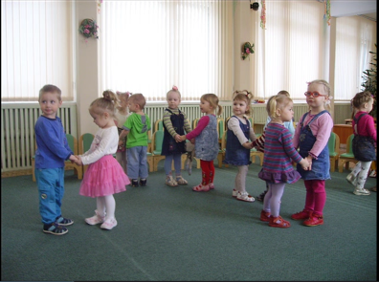

После пляски детей Мишка просит поиграть с ним.

Медведь ходит по залу, рычит, а дети все прячутся – приседают и закрывают лицо руками. Затем медведь садится на пенек и «засыпает».

Музыкальный руководитель:

Мишка по лесу гулял,
Всех ребяток он искал.
Не нашел их и устал,
На пенечке задремал.
Стали детки тут плясать,
Стали ножками стучать (дети подходят к медведю)
Ну-ка, Мишенька, вставай
И ребяток догоняй. (дети разбегаются)

Ведущий показывает кошку.
Вы со мной знакомы близко.
Я - приветливая киска.
Кверху – кисточки на ушках,
Когти спрятаны в подушках.

Музыкальный руководитель: Послушайте, какую замечательную песенку поет наша кошечка.
Песня «Кошка» слова Н.Френкель, муз. А.Н. Александровой
(побуждать детей подпевать «мяу-мяу», «мур-мур».)

Ведущий: А что же еще можно купить в магазине?

Достает зайчика. А стихотворение про зайчика знаете? (да)

Все вместе: Зайку бросила хозяйка.
Под дождем остался зайка.
Со скамейки слезть не мог,
Весь до ниточки промок.
Ведущий: Молодцы!!!

Ведущий: Зайчик – мягкая игрушка,
К вам принес я погремушку.
Много их со мной всегда.
Поиграем с вами? Да!

«Пляска с погремушками» слова А.Ануфриевой
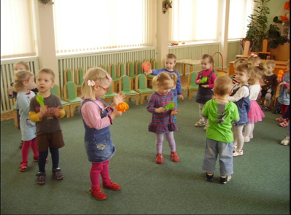

Ведущий выносит лошадку. А это кто?

Я люблю свою лошадку,
Причешу ей шерстку гладко,
Гребешком приглажу хвостик
И верхом поеду в гости.

Ведущий: ребятки, а в магазине продаются еще и мячики.

Все вместе: Наша Таня громко плачет:
Уронила в речку мячик.
- Тише, Танечка, не плачь:
Не утонет в речке мяч.

Игра «мячик»

Вот какой, вот какой Дети сидят на стульчиках и смотрят, как ведущий под
Мячик пестрый, озорной песню ударяет мячом об пол и ловит его.
Никогда не плачет,
По дорожке скачет.

Мяч в руках я подержу Ведущий держит мяч и ходит перед детьми, показывая
И ребяткам покажу его малышам
Кому дать? Кому дать?
Кто же будет мяч кидать?
Мячик Вовочке я дам. Дает мяч ребенку.
Мячик Вова бросит сам. Ребенок кидает мяч обратно ведущему.

Ведущий: Ребята, а что еще есть в нашем магазине?
Выносит самолет. Ответы детей.

Самолёт построим сами,
Понесёмся над лесами.
Понесёмся над лесами,
А потом вернёмся к маме.

Музыкальный руководитель: ребятки под музыку мы будем летать, как самолёты, а когда музыка закончится, мы должны «присесть», как будто приземлился самолет, хорошо?

Песня «Самолет» Е.Тиличеева

Ведущий: ребятки, а как вы думаете, что еще может продаваться в магазине? (Ответы детей).

Ведущий вывозит куклу на машине.

Кукла ехала в машине.
По шоссе шуршали шины,
Облака шли вереницей,
Улыбалось солнце птицам.
(Е.Михайленко)

Игра «Автомобиль» муз. М.Раухверга

Ведущий: Ребята, магазин закрывается, дети в группу направляются. Пора прощаться с игрушками.
Дети под музыку выходят из зала.

«Вот как мы умеем» слова Н.Френкель, музыка Е.Тиличеевой

